附件：

上海市荣誉军人总医院就医流程指南

1. 优待对象

军人、退役军人及其他优抚对象，凭军官证、军士证、义务兵证等有效军人证件以及《中华人民共和国残疾军人证》《中华人民共和国退役军人优待证》《中华人民共和国烈士遗属、因公牺牲军人遗属、病故军人遗属优待证》《上海市重点优抚对象医疗优待证》等证件享受相应优待。

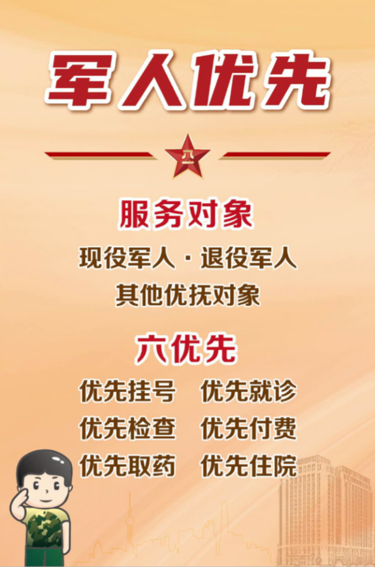

1. 优待内容（“三优”机制）

**a.“优先机制”**

优先挂号:设立财务专窗

保障号源:普通门诊确保当日就诊，专家门诊力争当日就诊或优先预约

优先就诊:到咨询台由工作人员给予优先到当前就诊第3位(无"军人标识"者需出示相关有效证件)

优先检查:到服务台由工作人员给予优先到当前就诊第3位(无"军人标识"者需出示相关有效证件)

优先收费:设立财务专窗

优先取药:设立药房专窗

优先住院:医务协调

**b.“优惠机制”**

持有效证件至人工窗口挂普通门诊费部分减免(仅限人工专窗)

**c.“优质机制”**

门诊:对高龄烈士遗属、1-6级残疾军人等特殊对象提供专人导诊等优质服务

延展服务：巡诊义诊、健康讲座、心理咨询、互联网问诊

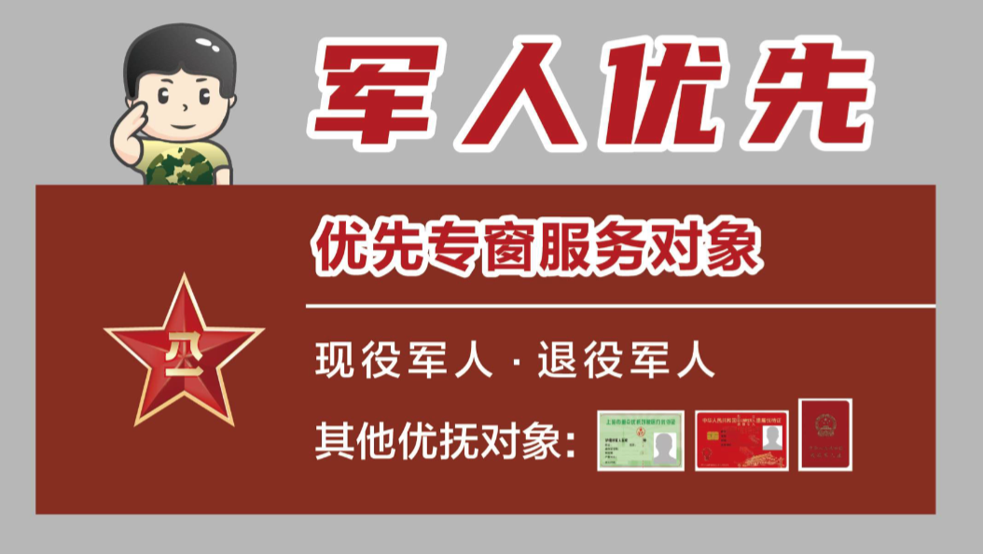

1. 优抚对象就医流程

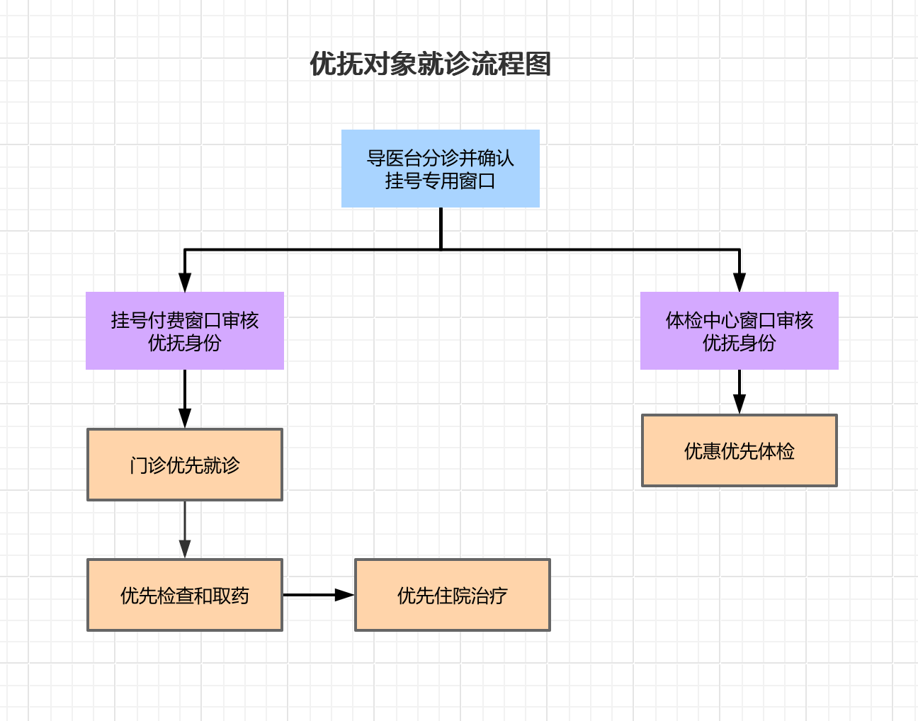



1. 就医交通

**医院北部地址：**上海市虹口区武进路85/86号  电话总机：021-63240090

**公交直达线路：**13、63、921、17、910、6、61、55、14、147、123、100、576、21、22、145、轨道交通4号线

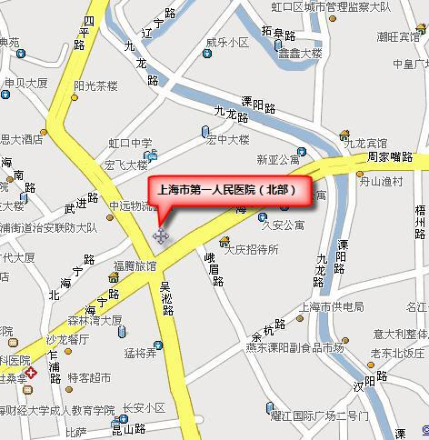

**医院南部地址：**上海市新松江路650号　  电话总机：021-63240090

公交直达线路：松莘线、松昆线、松江9路、松江11路、地铁9号线

